
Nome: N.º: Turma:
1. As substâncias podem existir em três estados físicos, sólido, líquido ou gasoso, à temperatura ambiente. O aquecimento e o arrefecimento adequados fazem com que a maior parte das substâncias mude de estado físico.
1.1 Indica o estado físico de um corpo que não tem forma própria nem volume constante, a temperatura constante. ________________________________________________________________________________________
1.2 Indica os nomes das mudanças de estado físico que ocorrem quando:
1.2.1 o vapor de água passa ao estado líquido; _______________________________________________________
1.2.2 um cristal de naftalina sólida passa ao estado gasoso. ___________________________________________
1.3 Explica o que distingue evaporação de ebulição.

1.4 As mudanças de estado são exemplos de transformações físicas.
Seleciona as opções corretas para transformações físicas.
A – Há mudan.as nas substâncias.
B – Há formação de novas substâncias.
C – Há desaparecimento de substâncias.
D – Não há formação de novas substâncias.
E – Não há mudanças nas substâncias.
1.5 Indica a designação correta para o conjunto de mudanças de estado que ocorrem na água existente na Natureza e que permitem a sua circulação.
__________________________________________________________________________________________________
2 Considera os esquemas:
aquecimento
A – água (líquida) vapor de água
aquecimento
B – água (líquida) oxigénio (gasoso) + hidrogénio (gasoso)
luz
C – água (líquida) oxigénio (gasoso) + hidrogénio (gasoso)
D – açúcar (sólido) + água (líquida) solução aquosa de açúcar
2.1 Seleciona os dois esquemas que representam transformações químicas.
__________________________________________________________________________________________________
2.2 Explica por que motivo os outros dois esquemas representam transformações químicas.
__________________________________________________________________________________________________
__________________________________________________________________________________________________
__________________________________________________________________________________________________
__________________________________________________________________________________________________
__________________________________________________________________________________________________

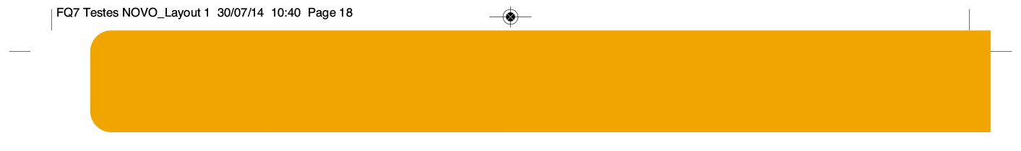
3. Observa as figuras A e B, e as respetivas legendas.
Teste de Avaliação Sumativa n.º 4
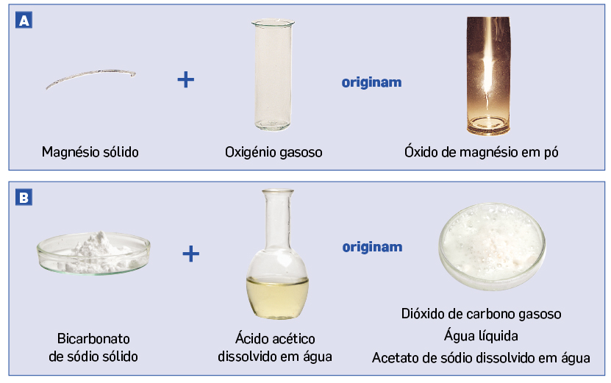

3.1 Justifica a afirmação verdadeira: “As duas figuras ilustram a ocorrência de transformações químicas.”
__________________________________________________________________________________________________
__________________________________________________________________________________________________
3.2 As transformações químicas também se chamam reações químicas. Escreve as equações de palavras que representam as duas reações químicas.

3.3 Indica a designação comum que se atribui ao magnésio e ao oxigénio na reação A. ____________________

4. Os pontos de fusão e de ebulição do enxofre cristalizado são 115,2 ºC e 447,7 ºC, à pressão normal.
4.1 Indica o nome da unidade em que estão expressos os pontos de fusão e de ebulição. ___________________
4.2 Escreve o significado de ponto de ebulição.
__________________________________________________________________________________________________
__________________________________________________________________________________________________
4.3 Indica em que estado físico se encontra o enxofre a 100 ºC. __________________________________________
4.4 Seleciona o gráfico que se refere ao ponto de fusão do enxofre.
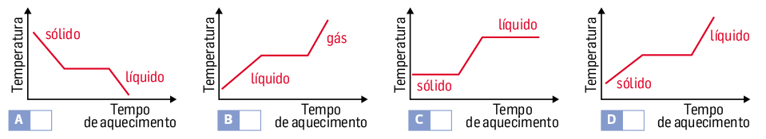

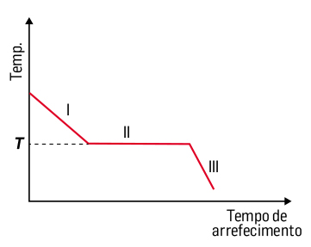

4.5 Arrefeceu-se uma pequena porção de enxofre líquido e com os valores da temperatura e do tempo de arrefecimento traçou-se o gráfico da figura.
Teste de Avaliação Sumativa n.º 4
4.5.1 Indica os estados físicos correspondentes aos três ramos do gráfico.
______________________________________________________
______________________________________________________
______________________________________________________
4.5.2 Indica, justificando, qual é o valor correspondente à temperatura assinalada no gráfico pela letra T.
_____________________________________________________________________________________________
_____________________________________________________________________________________________
_____________________________________________________________________________________________
4.6 Seleciona a afirmação incorreta.
A – Só as substâncias têm pontos de ebulição fixos.
B – Durante a ebulição de uma substância com impurezas a temperatura mantém-se constante, tal como acontece com a substância pura.
C – Um cubo de gelo proveniente de água salgada pode começar a fundir a uma temperatura inferior a 0 ºC.
D – A água salgada entra em ebulição a uma temperatura superior a 100 ºC.

5. As duas esferas, X e Y, que se encontram na balança da figura têm igual volume: 50 cm³ cada uma.
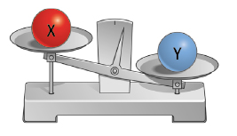

5.1 Seleciona a opção que relaciona corretamente a massa das duas esferas.

A – m_{X} = m_{Y} B – m_{X} < m_{Y} C – m_{X} > m_{Y}
5.2 Indica, justificando, qual das esferas é feita de material mais denso.
__________________________________________________________________________________________________
__________________________________________________________________________________________________
__________________________________________________________________________________________________
5.3 Sabendo que a massa da esfera X é 445 g, calcula a massa volúmica do material de que é feita a esfera X.

FIM

